25 februarie 2020

RAPORT ZILNIC

Calificativ:  NEUTRU | Comerţul, domeniul favorit de afaceri | Digi24-19:39  2min 23s
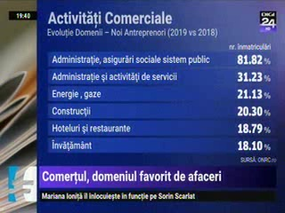 | În 2019, cele mai evitate domenii de noii antreprenori au fost administraţia publică, asigurări sociale şi sistem public, producţia şi furnizarea de energie electrică, termică şi gaze, industria prelucrătoare şi salubritate. Faţă de 2018, în 2019, activităţile comerciale referitoare la producţia şi furnizarea de energie şi gaze au crescut cu 21,13%.

Calificativ:  NEUTRU | ALRO trece pe pierderi: aluminiul e ieftin, energia - scumpă | RomâniaTV-18:37  0min 18s
 | ALRO a fost pe pierderi în 2019, cu minus 68 de milioane de lei, din cauza reducerii preţului aluminiului.

